**ENUNCIADO EJERCICIO 7: Crear un usuario analista que solo pueda hacer SELECT en ciertas tablas. Intentar insertar desde ese usuario y explicar el resultado**

**PASO 1: Crear la base de datos y usarla**



**PASO 2: Crear las tablas necesarias**

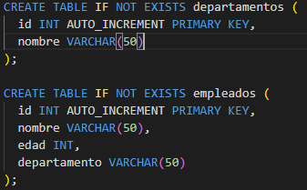

**PASO 3: Insertar algunos datos de prueba**

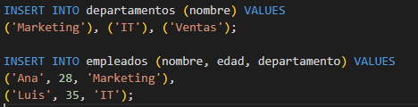

**PASO 4: Crear el usuario analista con permisos de lectura**



**PASO 5: Asignar permisos de solo lectura Esto limita al usuario a solo poder hacer consultas (SELECT) en esas dos tablas**



**PASO 6: Probar el usuario analista Consultar como analista**

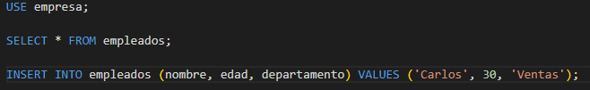

**Conclusion: El error indica que el usuario analista no tiene permisos para insertar datos en la tabla empleados. Esto es correcto, ya que al usuario solo se le asignaron permisos de SELECT. Este control es una medida de seguridad comun en bases de datos, para que ciertos usuarios puedan consultar datos sin tener la posibilidad de modificarlos**